ICS

CCS

XX.XX.XX

XXX/XX



重庆市勘察设计协会团体标准

T/CSDA XXXX-20XX

混凝土工程单元装配式模具

应用技术标准

Technical standard for application of unit-type prefabricated molds

in concrete engineering

**20XX-XX-XX** 发布 **20XX-XX-XX**实施

重庆市勘察设计协会 发布

重庆市勘察设计协会团体标准

混凝土工程单元装配式模具

应用技术标准

Technical standard for application of unit-type prefabricated molds

in concrete engineering

T/CSDA XXXX-20XX

主 编 单 位：重庆三枝节能科技有限公司

中机中联工程有限公司

批 准 单 位：重庆市勘察设计协会

施 行 日 期：20XX年xx月xx日

20XX年 重庆

前 言

为规范单元装配式模具的工程应用，编制组经过广泛调查，结合试验研究，认真总结实践经验，参考国家、行业和地方现行有关标准，在广泛征求意见的基础上，制定本标准。

本标准共分7章和4个附录，主要内容包括：总则，术语和符号，基本规定，材料及规格，设计与构造，施工，验收等。

本标准的某些内容涉及专利，涉及专利的具体技术问题，使用者可直接与本标准主编单位协商处理，本标准的发布机构不承担识别专利的责任。

本标准由重庆市勘察设计协会归口管理，由重庆三枝节能科技有限公司、中机中联工程有限公司负责具体技术内容的解释。执行过程中，如有意见或建议，请反馈给重庆三枝节能科技有限公司 (地址：重庆市铜梁区旧县街道永兴村8组101号，邮政编码：402565) 。

主 编 单 位：重庆三枝节能科技有限公司

中机中联工程有限公司

参 编 单 位：

重庆建工集团股份有限公司

中建五局重庆建设发展有限公司

中国建筑第八工程局有限公司

中建科工集团有限公司重庆分公司

重庆建工第三建设有限责任公司

重庆建工住宅建设有限公司

陕西建工集团股份有限公司

中冶赛迪工程技术股份有限公司

重庆市设计院有限公司

中煤科工重庆设计研究院(集团)有限公司

重庆大有工程设计研究院集团有限公司

重庆思贝肯节能科技有限公司

四川首铝模架科技有限公司

重庆弗洛思节能科技有限公司

重庆蓝月低碳科技有限公司

主要起草人：

审查专家：

**引 言**

重庆市勘察设计协会提请注意，声明符合本文件时，可能涉及到ZL 202323099347.X、ZL 202323099344.6两项与产品构造、性能指标等相关的专利的使用。

本协会对于该专利的真实性、有效性和范围无任何立场。

该专利的持有人已向本协会承诺，他愿意同任何申请人在合理且无歧视的条款和条件下就专利授权许可进行谈判，该专利持有人的声明已在本协会备案，相关信息可以通过以下联系方式获得：

专利权人：重庆三枝节能科技有限公司

联系人：熊凤鸣。

地址：重庆市铜梁区旧县街道永兴村8组101号。

请注意除上述专利外（详见附录C、附录D），本文件的某些内容仍可能涉及专利，本协会不承担识别专利的责任。

**目 录**

1 总 则 3

2 术语和符号 4

3 基本规定 7

4 材料及规格 9

5 设计与构造 18

6 施工 27

7 验收 31

附录A 单元装配式模具系统的组成 33

附录B 强度与刚度试验方法 36

附录C专利证书 38

附录D 专利证书 39

本标准用词说明 40

引用标准名录 41

# 1 总 则

1.0.1 为规范在混凝土工程中应用单元装配式模具技术，做到技术先进、安全适用、经济合理、绿色环保、确保质量，制定本标准。

**条文说明：**单元装配式模具具有重量轻、强度高、耐腐蚀、可重复使用和回收利用、拼装便捷等优点，是一种节能型和绿色环保产品，为在混凝土工程中进一步推广，确保其设计、制作和施工质量，在试验验证和总结已有实践经验基础上，制定本标准。

1.0.2 本标准适用于重庆市工业与民用建筑混凝土工程单元装配式模具的设计、生产、施工与验收。

1.0.3 单元装配式模具的设计、生产、施工和验收，除应符合本标准的要求外，尚应符合国家、行业及地方现行有关标准的规定。

# 2 术语和符号

**2.1 术 语**

**2.1.1** 单元装配式模具技术（unit-type prefabricated molds technology）

单元装配式模具技术是由单元装配式模具系统与盘扣式支撑系统配套使用，用于混凝土工程的一种新型工业化建造方式。

**条文说明：**单元装配式模具系统需搭配盘扣式支撑系统组合应用，盘扣式支撑系统为成熟施工技术，按现行相关标准执行。

**2.1.2** 单元装配式模具系统（unit-type prefabricated molds system）

单元装配式模具系统是由密肋楼板模具、框架梁模具、框架柱模具等模具单元组成，用于混凝土工程浇筑成型的模具组合体。

**2.1.3** 密肋楼板模具（multi ribbed floor mold）

密肋楼板模具是由工厂预制生产的标准化带肋高分子塑料模盒采用紧固连接件拼装而成，用于密肋楼板部位混凝土浇筑成型的模具部件组合体。

**2.1.4** 框架梁、框架柱模具（mold for frame beams or frame columns）

框架梁、框架柱模具是由工厂预制生产的标准化带肋高分子塑料模板或带肋高强合金模板采用紧固连接件拼装而成，用于框架梁、框架柱部位混凝土浇筑成型的模具部件组合体。

**2.1.5** 带肋高分子塑料模盒（ribbed polymer plastic mold box）

带肋高分子塑料模盒是以聚丙烯塑料为主要原材料，以玻璃纤维、防老化剂、阻燃剂等为辅助材料，采用压塑或注塑工艺制成带有纵横加强肋的，用于密肋楼板部位混凝土浇筑成型的敞口式盒状高精度模具部件。

**2.1.6** 带肋高分子塑料模板（ribbed polymer plastic template）

带肋高分子塑料模板是以聚丙烯塑料为主要原材料，以玻璃纤维、防老化剂、阻燃剂等为辅助材料，采用压塑或注塑工艺制成带有纵横加强肋的，用于框架梁、框架柱部位混凝土浇筑成型的板状高精度模具部件。

**2.1.7** 带肋高强合金模板（ribbed high-strength alloy template）

带肋高强合金模板是将优质合金钢板材采用冷轧辊压一体成型技术制成的，用于梁、柱部位混凝土浇筑成型的板状高精度模具部件。

**2.1.8** 紧固连接件（tightening connectors）

紧固连接件是指用于带肋高分子塑料模盒、带肋高分子塑料模板、高强合金模板等相互紧固连接的部件，包括连接手柄、销钉、销片和螺栓等。

**2.1.9** 承重垫块（load bearing cushion block）

承重垫块是采用高分子塑料制成的，设置于模盒角部、用于模盒早拆施工的带肋空心长方体部件。

2.1.10 专用顶托（special top support）

专用顶托是由钢材制作而成，用于承托带肋高分子塑料模盒并与盘扣式支撑系统配套使用的专用部件。

**2.2 符 号**

*Es* ——高强合金材料弹性模量；

*fak* *——*高强合金材料抗拉、抗压、抗弯强度标准值；

*fa* *——*高强合金材料抗拉、抗压、抗弯强度设计值；

*fav——*高强合金材料抗剪强度设计值；

*G*1——模具及支撑系统自重；

*G*2——新浇筑混凝土自重的标准值；

*G*3——钢筋自重；

*G*4——新浇筑混凝土对模板的侧压力；

*Q*1——施工人员及施工设备产生的荷载；

*Q*2——振捣混凝土时产生的荷载标准值；

*Q*3——倾倒混凝土时产生的水平荷载；

*Q*4——泵送混凝土或不均匀堆载等因素产生的附加水平荷载；

*Q*5——风荷载；

*F*——新浇筑混凝土作用于模板的侧压力标准值；

$γ_{c}$——混凝土的重力密度；

$t_{0}$——新浇混凝土的初凝时间；

$β$——混凝土坍落度影响修正系数；

$V$——混凝土浇筑速度；

*H*——混凝土侧压力计算位置处至新浇筑混凝土顶面的总高度；

$γ_{0}$——结构重要性系数；

*S*——模具按荷载基本组合计算的效应设计值；

*R*——模具结构构件的承载力设计值；

$γ_{R}$——承载力设计值调整系数；

$S_{Gik}$——第i个永久荷载标准值产生的荷载效应值；

$S_{Qjk}$——第j个可变荷载标准值产生的荷载效应值；

$α$——模具的类型系数；

$φ_{cj}$——第j个可变荷载的组合值系数；

$α_{fG}$——按永久荷载标准值计算的构件变形值；

$α_{f，lim}$——构件变形限值。

# 3 基本规定

**3.0.1** 单元装配式模具系统应根据工程特点和混凝土施工要求进行组合应用。密肋楼板模具应采用带肋高分子塑料模盒与紧固连接件拼装而成，其他模具应采用带肋高分子塑料模板或带肋高强合金模板与紧固连接件拼装而成。单元装配式模具系统一般有3种组成方式，详见附录A。

**3.0.2**  单元装配式模具系统应结合建筑、结构、机电等各专业要求进行集成设计。

**3.0.3** 单元装配式模具系统应具有足够的强度、刚度和整体稳定性。

**3.0.4** 单元装配式模具系统应保证拼缝严密，连接牢固。

**3.0.5** 单元装配式模具系统施工使用的最低温度不应低于－10℃，最高温度不应高于75℃。

**条文说明：**

《混凝土结构工程施工规范》GB 50666规定，混凝土拌合物入模温度不应低于5℃，且不应高于35℃。其中，规定混凝土最低入模温度是为了保证在低温施工阶段混凝土具有一定的抗冻能力，规定混凝土入模最高温度是为了控制混凝土最高温度，以利于混凝土裂缝控制。

《建筑塑料复合模板工程技术规程》JGJ/T 352对塑料模板的使用温度限定在－10℃至75℃，塑料模板在使用温度低于－10℃的情况下，脆性加大，收缩变形加大，不适合应用。

《组合式带肋塑料模板应用技术规程》DB4401/T 153根据塑料模板特性，对塑料模板的使用温度限定在－10℃至80℃。

《塑料模板》JGT 418对塑料模板的施工最低温度规定为－10℃。

《PVC复合塑料模板技术规程》DB37/T 5050对PVC复合塑料模板作如下规定：施工环境的最低温度不宜低于－10℃，最高温度（包括水泥水化热导致温度升高的情况）不宜高于60℃。其中，在温度低于－10℃的情况下，脆性加大，收缩变形加大，因此不适合应用。

综上，考虑到温度过低时塑料模板脆性加大，温度过高时塑料模板变形加大，均不适合应用，因此本条规定单元装配式模具系统施工使用时的温度区间为－10℃至75℃。

**3.0.6** 采用单元装配式模具技术除应符合本标准规定外，尚应符合现行国家标准《混凝土结构工程施工规范》GB 50666、《混凝土结构工程施工质量验收规范》GB 50204、《建筑施工模板安全技术规范》JGJ 162等有关规定。

**条文说明**：模具在施工安装前应由施工单位编制专项施工方案。当该工程属于危大工程范围或超过一定规模危大工程范围时，尚应满足《危险性较大的分部分项工程安全管理规定》（住建部令第37号）、《重庆市危险性较大的分部分项工程安全管理实施细则（2022 版）》（渝建质安〔2022〕110 号）等文件规定。

# 4 材料及规格

**4.0.1** 带肋高分子塑料模盒与模板应采用符合《聚丙烯（PP）树脂》GB/T 12670规定的聚丙烯树脂材料制作，其物理力学性能指标应符合表 4.1的规定。用于模板工程设计和计算时，带肋高分子塑料模盒与模板的面板弯曲强度设计值和弯曲弹性模量可按表4.2采用。

**表4.1 带肋高分子塑料模盒或模板的物理性能**

|  |  |
| --- | --- |
| 项目名称 | 带肋高分子塑料模盒与模板 |
| 表面硬度（HD） | ≥58 |
| 维卡软化点（℃） | ≥80 |
| 燃烧性能等级（级） | 不低于E |

**表4.2 面板弯曲强度设计值和弯曲弹性模量**

|  |  |
| --- | --- |
| 项目名称 | 带肋高分子塑料模盒与模板的面板 |
| 弯曲强度设计值（MPa） | 35 |
| 弯曲弹性模量（MPa） | 2000 |

**条文说明：**

表面硬度、维卡软化点、燃烧性能等级的指标参考了《建筑塑料复合模板工程技术规程》JGJ/T 352的相关规定。表面硬度的测定应按现行国家标准《塑料邵氏硬度试验方法》GB/T 2411的规定执行；维卡软化温度的测定应按现行国家标准《热塑性塑料维卡软化温度（VST）的测定》GB/T 1633中的规定执行；燃烧性能等级的测定应按现行国家标准《建筑材料及制品燃烧性能分级方法》GB 8624的规定执行，燃烧性能等级如果达不到E级就是易燃品了。

面板弯曲强度设计值和弯曲弹性模量参考了《建筑塑料复合模板工程技术规程》JGJ/T 352中面板厚度为6mm时的数据。

**4.0.2** 带肋高强合金模板应采用符合现行国家标准《连续热镀锌薄钢板及钢带》GB/T 2518规定的HD550牌号钢带制作，其材料强度标准值、设计值、弹性模量应符合表4.3的规定。

**表4.3 高强合金材料强度标准值、设计值**

|  |  |  |  |  |
| --- | --- | --- | --- | --- |
| 牌号 | 强度标准值 | 强度设计值 | | 弹性模量 |
| 抗拉、抗压、抗弯fak（N/mm2） | 抗拉、抗压、抗弯fa（N/mm2） | 抗剪  fav（N/mm2） | Es（N/mm2） |
| HD550 | 520 | 430 | 250 | 2.06x105 |

**条文说明：**现行国家标准《连续热镀锌薄钢板及钢带》GB/T 2518不仅给出了钢板热镀锌技术条件，还给出了镀锌钢板牌号，本标准推荐HD550牌号钢作为带肋高强合金模板的材料。表4.3中给出的强度标准值和设计值，是以公称屈服强度为抗拉强度标准值，材料分项系数取1.2，得到抗拉强度设计值。对强屈比小于1.15的HD550级的钢材，抗拉强度标准值取抗拉极限强度的85%。

**4.0.3** 带肋高分子塑料模盒常用规格见表4.4的规定。

**表4.4 基本规格**

|  |  |
| --- | --- |
| 长度L（mm） | 900/1200 |
| 宽度B（mm） | 900/1200 |
| 高度H1（mm） | 200 /250/300/350/400 |
| 边楞高度H2（mm） | 100 |
| 边楞宽度B2（mm） | 75 |
| 壁厚（mm） | 6 |
| 肋高/肋厚（mm） | 72/5 |
| 面板厚度（mm） | 6 |

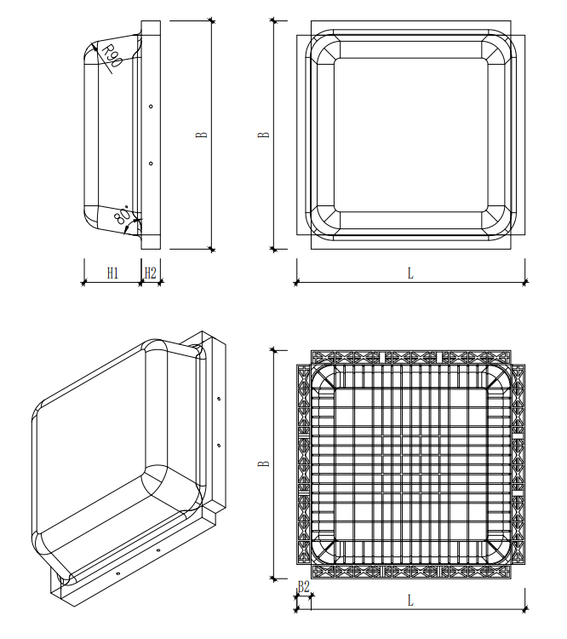

**图 4.1 带肋高分子塑料模盒图示**

**条文说明：**本标准表4.4给出的长度、宽度、厚度基本为模数制的规格尺寸，与建筑模数协调；当需要非模数制的或表中未包括的规格尺寸的模板时，可由供需双方协商，厂家一般都能够设计和生产。

**4.0.4** 带肋高分子塑料模板常用规格见表 4.5的规定。

**表4.5 基本规格**

|  |  |
| --- | --- |
| 长度L（mm） | 1385 |
| 宽度B（mm） | 780/560/200 |
| 高度H（mm） | 80 |
| 肋高/肋厚（mm） | 72/5 |
| 面板厚度（mm） | 6 |

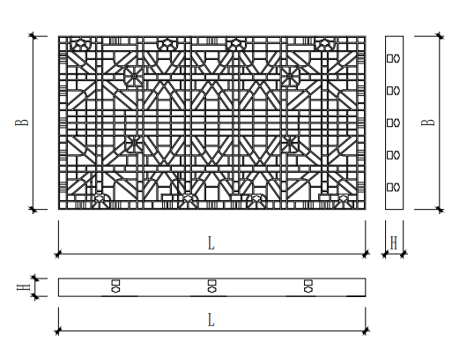

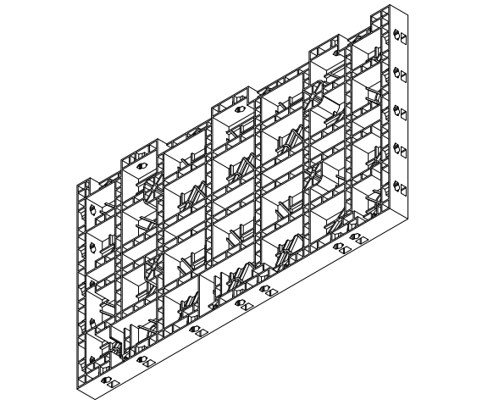

**图 4.2 带肋高分子塑料模板形状图示**

**4.0.5** 带肋高强合金模板常用规格见表4.6的规定。

**表4.6 基本规格**

|  |  |
| --- | --- |
| 长度L（mm） | 500/600/700/800/900/1000/1200  /1500/2000/2500/2600/2700 |
| 宽度B（mm） | 100/150/200/250/300/350/400 |
| 高度H（mm） | 65 |
| 面板厚度（mm） | 1.5 |

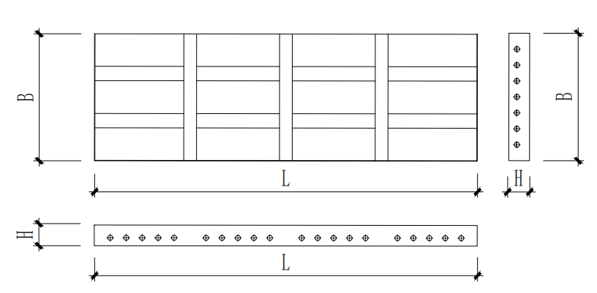

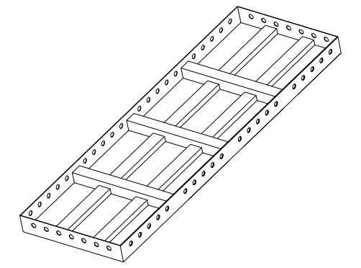

**图4.3 带肋高强合金模板图示**

**4.0.6** 模具部件的型号标记方式如下：

□□-□×□×□×□

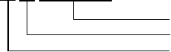

尺寸规格（长度x宽度x高度x面板厚度）

产品类型(MH:带肋高分子塑料模盒；MB:带肋高分子塑料模板；HJ:带肋高强合金模板)

**4.0.7** 专用顶托常用规格见表4.7的规定。顶托钢材强度等级不低于 Q235B。

**表4.7 基本规格**

|  |  |
| --- | --- |
| 方托板边长B（mm） | 300 |
| 圆托板直径D（mm） | 100 |
| [顶托螺杆](https://www.baidu.com/s?wd=%E9%A1%B6%E6%89%98%E8%9E%BA%E6%9D%86%E4%BC%B8%E5%87%BA%E9%95%BF%E5%BA%A6%E8%A7%84%E8%8C%83&tn=88093251_17_hao_pg&usm=3&ie=utf-8&rsv_pq=dac88d3a06096b0f&oq=%E9%A1%B6%E6%89%98%E8%9E%BA%E7%BA%B9%E6%9D%86&rsv_t=3036yaCVnZMUVKFFucILVQ8PSuBxSMp6S11y2AJnHXJE+DI2x7aaEdnQB2NzX3CkKmJAHwvKNYl/&rsf=101636803&rsv_dl=0_prs_28608_1)直径d（mm） | 38 |
| 方托板厚度（mm） | 5 |
| 肋板厚度（mm） | 4 |

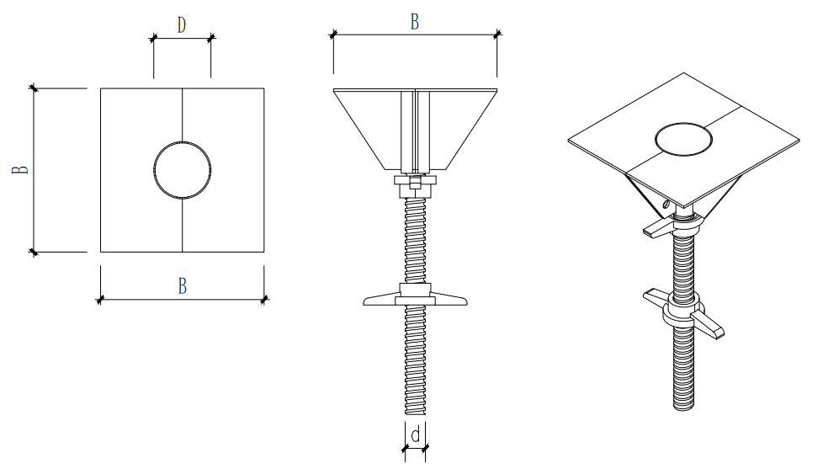

**图4.4 专用顶托图示**

**4.0.8** 带肋高分子塑料模盒、带肋高分子塑料模板的紧固连接件基本规格见表4.8的规定，连接手柄材料性能指标不低于带肋高分子塑料模板，销片和销钉钢材强度等级不低于Q235，紧固连接件抗拉、抗剪性能见表4.9的规定。带肋高强合金模板的紧固连接件规格及性能应满足《组合钢模板技术规范》GB/T 50214相关规定。

**表4.8 基本规格**

|  |  |
| --- | --- |
| 连接手柄D×L（mm） | 22×135 |
| 销钉D（mm） | 14 |
| 销片LxBxCxh（mm） | 100×25×10×3 |

**表4.9 连接件抗拉、抗剪性能**

|  |  |  |
| --- | --- | --- |
| 项 目 | | 标准值（kN） |
| 连接件 | 最小剪力 | 5 |
| 最小拉力 | 5 |

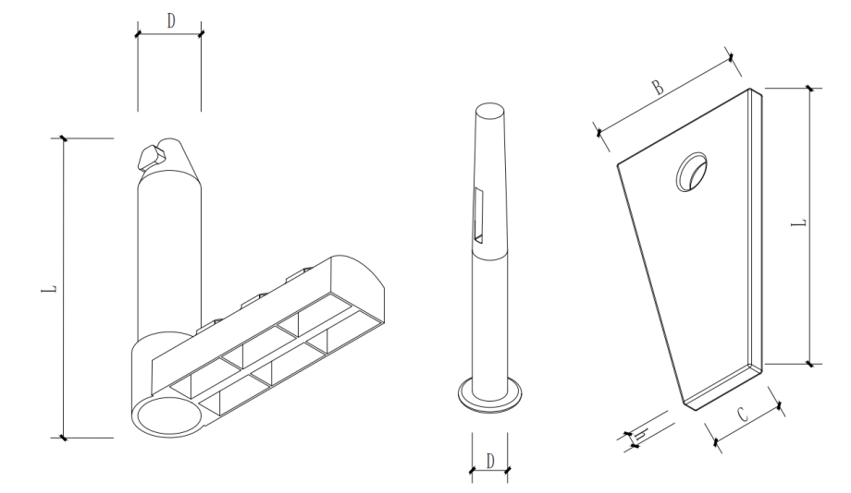

**图 4.5 紧固连接件示意图**

（左：连接手柄；中：销钉；右：销片）

**4.0.9** 模具部件及紧固连接件的表面应平整、棱边平直，外观质量应符合表4.10的规定。

**表 4.10 外观质量**

|  |  |
| --- | --- |
| 项目 | 指标 |
| 板面 | 光滑平整，无裂纹 |
| 凹槽 | 允许离板材纵向边缘不超过板材宽度的五分之一的范围有深度不超过厚度极限偏差、宽度不超过 10mm 的凹槽两条 |
| 凹凸 | 不应有 10mm 的凹凸，10mmx10mm 以下的轻微凹凸每平方米不应超过 5 个，且成分散状 |
| 缺料痕迹 | 允许有轻微手感的刮痕，但不应呈网状 |

**4.0.10** 带肋高分子塑料模盒的允许偏差应符合表4.11的规定。

**表 4.11 允许偏差与检验方法**

|  |  |  |  |
| --- | --- | --- | --- |
| 项次 | 检验项目 | 允许偏差(mm) | 检验方法 |
| 1 | 长度 | ±3.0 | 钢卷尺检查 |
| 2 | 宽度 | ±3.0 | 钢卷尺检查 |
| 3 | 高度 | ±3.0 | 钢卷尺检查 |
| 4 | 对角线差 | +2～0 | 钢卷尺检查 |
| 5 | 四边边缘直角偏差 | 1 mm/m | GB/T19367 |

**4.0.11** 带肋高分子塑料模板的允许偏差应符合表4**.**12的规定。

**表 4.12 允许偏差与检验方法**

|  |  |  |  |
| --- | --- | --- | --- |
| 项次 | 检验项目 | 允许偏差(mm) | 检验方法 |
| 1 | 长度 | ±3.0 | 钢卷尺检查 |
| 2 | 宽度 | ±3.0 | 钢卷尺检查 |
| 3 | 肋高度 | 0～-2 | 钢卷尺检查 |
| 4 | 对角线差 | +2～0 | 钢卷尺检查 |
| 5 | 四边边缘直角偏差 | 1 mm/m | GB/T19367 |
| 6 | 翘曲度 | 0.5% | GB/T 9846.2 |

**4.0.12** 带肋高强合金模板的允许偏差应符合表4.13的有关规定。

**表 4.13 允许偏差与检验方法**

|  |  |  |  |  |
| --- | --- | --- | --- | --- |
| 项次 | 检验项目 | 要求(mm) | 允许偏差(mm) | 检验方法 |
| 1 | 面板长度 | - | 0  -1.0 | 钢卷尺 |
| 2 | 面板宽度 | B≤200 | 0  -0.5 | 游标卡尺、钢卷尺 |
| 200＜B≤400 | 0  -0.8 |
| 400＜B≤600 | 0  -1.2 |
| 3 | 面板厚度 | - | ±0.15 | 游标卡尺 |
| 4 | 面板对角线长度差 | ≤1500 | 1.00 | 钢卷尺 |
| ＞1500 | 1.50 |
| 5 | 边肋高度 | 65 | ±0.4 | 游标卡尺 |
| 6 | 边肋厚度 | -- | ±0.2 | 游标卡尺 |
| 7 | 边肋垂直度 | 90° | 0  -0.3° | 直角尺、塞尺 |
| 8 | 阴角模板的角度 | - | -0.3° | 直角尺、塞尺 |
| 9 | 阳角模板的角度 | - | -1.00° | 直角尺、塞尺 |
| 10 | 沿板长度孔中心距 | - | ±0.25 | 游标卡尺 |
| 11 | 沿板宽度孔中心距 | - | ±0.25 | 游标卡尺 |
| 12 | 孔中心与面板距离 | 40 | ±0.25 | 游标卡尺 |
| 13 | 孔中心与板端距离 | - | ±0.25 | 游标卡尺、直角尺 |
| 14 | 孔直径 | 16.5 | 0  -0.25 | 游标卡尺 |
| 15 | 面板平面度 | -- | ≤1 | 平尺、塞尺 |
| 16 | 边肋直线度 | -- | ±0.5 | 平尺、塞尺 |
| 17 | 拉片槽宽度 | 38 | +0.5  0 | 游标卡尺 |
| 18 | 拉片槽深度 | 1.75 | ±0.25 | 游标卡尺 |
| 19 | 端肋组装位移 | -- | -0.60 | 直角尺、塞尺 |
| 20 | 焊缝高度 | 4 | +0.5 | 焊缝检查尺 |
| 21 | 分段焊的焊缝长度 | 30 | +5 | 焊缝检查尺 |
| 22 | 分段焊的焊缝间距 | ＜200 | ±5 | 焊缝检查尺 |

**4.0.13** 带肋高分子塑料模盒应具有足够的强度和刚度，模盒在规定荷载作用下的强度和刚度应满足表4.14的要求。具体的测试方法按附录B的要求进行。

**表 4.14 单个模盒强度和刚度**

|  |  |  |  |  |
| --- | --- | --- | --- | --- |
| 试验项目 | 模盒规格  （mm） | 均布荷载 q(kN/m²) | 允许挠度(mm) | 强度试验要求 |
| 强度  （模盒顶面） | 1200x1200 | 26 | 一 | 不破坏，残余挠度≤1mm |
| 刚度  （模盒顶面） | 5 | ≤2.5 | 一 |
| 刚度  （模盒侧面） | 22 | ≤2.6 | 一 |

**条文说明：**本条参考了重庆市建设工程质量检验测试中心有限公司出具的《混凝土工程单元装配式模具荷载试验检测报告》，试验选取了1个1200x1200尺寸规格的模盒进行荷载试验，现场采用钢板焊接箱体作为加载容器，采用静水压力方式模拟混凝土进行加载。其中，试验模盒顶面计算跨度L0取1.0m，模具顶面的挠度限值满足lo/400时，挠度限值为L0/400=2.5mm；试验模盒侧面计算跨度L0取1.05m，模具侧面挠度的挠度限值满足L0/400时，挠度限值为L0/400=2.6mm。

**4.0.14** 带肋高分子塑料模板应具有足够的强度和刚度，模板在规定荷载作用下的强度和刚度应满足表4.15的要求。具体的测试方法按附录B的要求进行。

**表 4.15 单块模板强度与刚度**

|  |  |  |  |  |  |
| --- | --- | --- | --- | --- | --- |
| 试验项目 | 支点间距 (mm) | 均布荷载  q(kN/m²) | 集中荷载 P（kN） | 允许挠度  (mm) | 强度试验要求 |
| 强度 | 800 | 一 | 4 | 一 | 不破坏，残余挠度≤1mm |
| 刚度 | 4 | 2 | ≤3 | 一 |

注：试验用的模板宽度应为500mm的模板。

**条文说明：**本条参考《组合式带肋塑料模板应用技术规程》DB4401/T 153的相关要求。

**4.0.15** 带肋高强合金模板应具有足够的强度、刚度和焊接质量等综合性能，平面模板在规定荷载作用下的强度和刚度应满足表4.16的要求。具体的测试方法按附录B的要求进行。

**表 4.16 单块模板强度与刚度**

|  |  |  |  |  |
| --- | --- | --- | --- | --- |
| 试验项目 | 支点间距 (mm) | 均布荷载 q(kN/m²) | 允许挠度值 (mm) | 强度试验 要求 |
| 强度 | 900 | 45 | 一 | 不破坏，残余挠度≤0.2mm |
| 刚度 | 30 | ≤1.50 | 一 |

注：试验用的模板宽度应为200、300、400mm的模板。

**条文说明：**本条参考《组合钢模板技术规范》GB/T 50214的相关要求。

**4.0.16** 带肋高分子塑料模盒、带肋高分子塑料模板、带肋高强合金模板应采取出厂检验和具有资质的第三方检验机构检验，经检验合格、签发产品合格证后方可出厂。

**4.0.17** 带肋高分子塑料模盒、带肋高分子塑料模板的组批规则与抽样方案：同一检验批的模盒、模板应是以相同原材料及其配方、相同工艺、连续生产的同一规格的制品，一个检验批的模盒、模板数量应为5000个，数量不足一个检验批的应计为一个检验批。带肋高强合金模板的组批规则与抽样方案应按照《组合钢模板技术规范》GB/T 50214执行。

# 5 设计与构造

**5.0.1** 带肋高分子塑料模盒宜按轴网中线对称原则进行排板设计。排板设计优先采用同一规格模盒，当模盒不能紧贴主梁侧面时，可采用多个规格模盒组合排板，宜控制模盒与主梁侧面净距不大于300mm。

**5.0.2** 密肋楼盖与框架梁之间混凝土应配置抗裂构造钢筋，纵向和横向的抗裂构造筋间距不宜大于200mm。

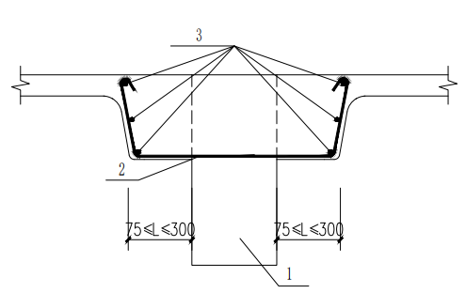

**图5.1 中框架梁梁侧补空做法图示**

1——混凝土梁，2——抗裂构造横向筋，3——抗裂构造纵筋

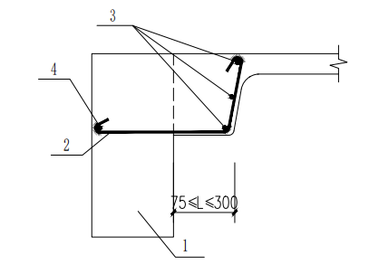

**图5.2 边框架梁梁侧补空做法图示**

1——混凝土梁，2——抗裂构造横向筋，3——抗裂构造纵筋，4——抗裂构造纵筋（可兼做框架梁腰筋）

**条文说明：**

抗裂构造纵筋、横向筋的具体数量、规格由设计给出，其中抗裂构造纵筋直径不小于8mm，抗裂构造横向筋一般可采用6@200。

实际工程中多存在局部不规则区域，模盒与斜交楼层梁相接部位可采用内置减重体按现浇混凝土空心楼盖进行设计，如下图所示。

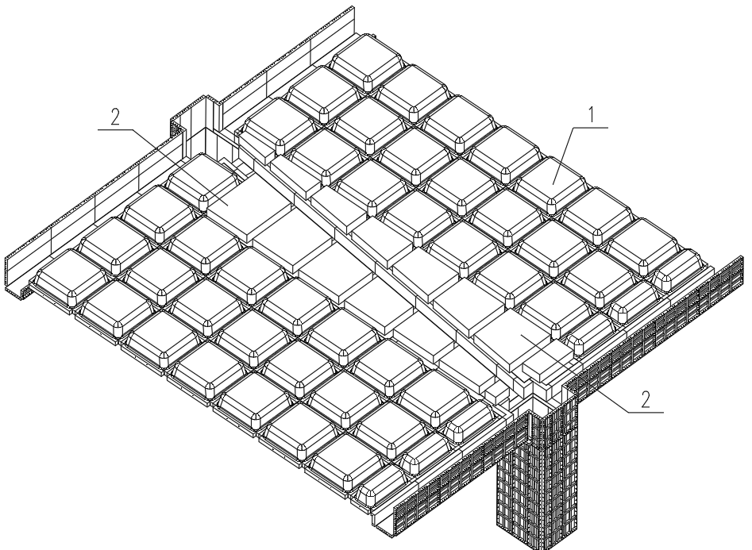

**图5.3 斜交部位做法图示**

1——带肋高分子塑料模盒，2——内置减重体

**5.0.3** 单元装配式模具系统的设计应根据工程结构形式、荷载大小、施工设备和材料等条件进行，并应符合现行国家标准《混凝土结构工程施工规范》GB 50666、《建筑施工模板安全技术规范》JGJ 162、《建筑塑料复合模板工程技术规程》JGJ/T 352的规定。

**条文说明：**单元装配式模具系统主要用于工业及民用建筑领域，尤其适用于大空间、大跨度的多高层建筑，如工业厂房、学校、地下车库等。可有效发挥模具部件周转次数多的特点，降低施工综合成本。设计时应根据工程的实际结构形式、荷载大小、施工设备和材料供应等条件，综合分析、比较选择最佳的设计方案。

**5.0.4** 单元装配式模具系统的设计应包括下列内容：

a） 单元装配式模具系统的选型及构造设计；

b）作用在模具部件上的荷载及其效应计算；

c） 模具部件的承载力和刚度验算，梁、柱的主次楞的承载力、刚度及稳定验算；

d） 单元装配式模具系统的深化设计；

**条文说明：**带肋高分子塑料模盒及带肋高分子塑料模板因肋的设计形式复杂多样，不方便计算，一般采用荷载试验验证承载力和刚度。设计时仅需验算荷载是否超过试验值，不需计算承载力和变形。

**5.0.5** 单元装配式模具部件的荷载标准值确定应符合下列规定：

**1** 模具部件自重（G1）标准值应根据模板设计图纸计算，且不小于表5.2。

**表5.2 模具及支撑系统自重标准值**

|  |  |  |  |
| --- | --- | --- | --- |
| 项目名称 | 单位 | 带肋高分子塑料材质 | 高强合金材质 |
| 平板的模具部件及次楞 | kN/m2 | 0.25 | 0.50 |
| 楼板模具部件（其中包括梁的模具部件） | kN/m2 | 0.40 | 0.75 |

注：带肋高分子塑料模盒取0.4kN/m2，背楞（含钢管）自重可取0.4kN/m2。

**条文说明：**

带肋高分子塑料材质的自重标准值参考《建筑塑料复合模板工程技术规程》JGJ/T 352中带肋模板的取值，高强合金材质的自重标准值参考《建筑施工模板安全技术规范》JGJ 162中定型组合钢模板的取值。

**2** 新浇筑混凝土自重的标准值（G2）宜根据混凝土实际重力密度γc确定，普通混凝土重力密度γc可取24kN/m3。

**3** 钢筋自重（G3）的标准值应根据施工图确定，一般梁板结构，楼板的钢筋自重可取1.1kN/m3，梁的钢筋自重可取1.5kN/m3。

**4** 采用插入式振动器且浇筑速度不大于10m/h、混凝土坍落度不大于180mm时，新浇筑混凝土对模具部件的侧压力(G4)的标准值，可按公式(5.0.4-1)计算，并应取其中的较小值；当浇筑速度大于10m/h，或混凝土坍落度大于180mm时，侧压力(G₄)的标准值可按公式(5.0.4-2)计算：

$F=0.28γ_{c}t_{0}βV^{1/2}$（5.0.4-1）

$F=γ_{c}$*H*  （5.0.4-2）

式中： $F$——新浇筑混凝土作用于模具部件的侧压力标准值（kN/m2）；

——混凝土的重力密度（kN/m3）；

——新浇混凝土的初凝时间（h），可按实测确定；当缺乏试验资料时可采用 $t_{0}$ =200/（T+15）计算，T为混凝土的温度（℃）；

$β$——混凝土坍落度影响修正系数：当坍落度大于50mm且不大于90mm时， $β$ 取0.85；坍落度大于90mm且不大于130mm时，β取0.90；坍落度大于130mm且不大于180mm时，β取1.00；混凝土坍落度取值应为表5.3中的控制目标值加允许偏差绝对值；

**表5.3 坍落度允许偏差（mm）**

|  |  |  |
| --- | --- | --- |
| 项 目 | 控制目标值 | 允许偏差 |
| 坍落度 | 50~90 | ±20 |
| ≥100 | ±30 |

$V$——浇筑速度，取混凝土浇筑高度（厚度）与浇筑时间的比值（m/h）；

*H*——混凝土侧压力计算位置处至新浇筑混凝土顶面的总高度（m）；混凝土侧压力的计算分布图（图5.2）中*h= $F/γ_{c}$* ,*h*为有效压头高度。

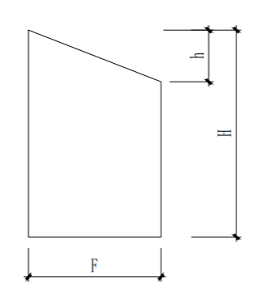

**图5.2 压力分布**

**5** 施工人员及施工设备产生的荷载（Q1）的标准值，应按实际情况计算，且不应小于2.5kN/m²，再用集中荷载2.5kN进行核算，比较两者所得的弯矩值取其大值；当计算直接支承小梁的主梁、钢支顶或其他支承结构构件时，均布活荷载标准值可取1.50kN/m²。采用布料机上料进行浇筑混凝土时，活荷载标准值取4kN/m²。

**6** 振捣混凝土时，产生的荷载标准值（Q2），对水平面模板可采用2.0kN/m²，对垂直面模板可采用4.0kN/m²，且作用范围在新浇筑混凝土侧压力的有效压头高度之内。

**7** 倾倒混凝土时，对垂直面模板产生的水平荷载（Q3）的标准值可按表5.4采用，其作用范围可取新浇筑混凝土侧压力的有效压头高度（*h*）之内。

**表5.4 混凝土浇筑产生的水平荷载标准值（kN/m2）**

|  |  |
| --- | --- |
| 浇筑方式 | 水平荷载 |
| 溜槽、串筒、导管或泵管浇筑 | 2 |
| 容量小于0.2m3的运输器具 | 2 |
| 容量为0.2m3~0.8m3的运输器具 | 4 |
| 容量大于0.8m3的运输器具 | 6 |

**8** 泵送混凝土或不均匀堆载等因素产生的附加水平荷载（Q4）的标准值，可取计算工况下竖向永久荷载标准值的2%，并应作用在模具部件支架上端水平方向。

**9** 风荷载（Q5）的标准值，可按《建筑结构荷载规范》GB 50009确定，此时基本风压按10年一遇的风压取值，但基本风压取值不应小于0.20 kN/m2。

**条文说明：**

本条荷载取值参考现行国家行业标准《建筑施工模板安全技术规范》JGJ 162、《建筑塑料复合模板工程技术规程》JGJ/T 352。

永久荷载是指在结构使用期间，其值不随时间变化，或其变化与平均值相比可以忽略不计，或其变化是单调的并能趋于限值的荷载。新浇混凝土对模板的侧压力符合永久荷载的定义，故列为永久荷载。可变荷载是指在结构使用期间，其值随时间变化，且其变化与平均值相比不可以忽略不计的荷载。

由于泵送施工，混凝土坍落度相对较大，因此，公式比过去的标准规范计算的荷载较大；在设计时应以最不利情况的实际坍落度，即施工设计值加允许偏差绝对值作为取值依据。

活荷载标准值系根据以往模板工程的实践和经验进行总结的。一是施工人员及设备荷载，并仅为竖向作用于面板上，从上到下分别递减传于支架立柱，此外对面板及小楞还应以集中荷载2.5kN作用于跨中，取两者中最大的一个内力弯矩值作为设计依据才能保证安全。其次是振捣混凝土时产生对水平面和垂直面的均布活荷载，其值考虑作用于垂直面的要大于水平面的均布荷载，主要是从保证模板结构安全的角度来考虑的。第三是往模板内倾倒混凝土时，对竖直模板侧面产生的水平活荷载，并以倾倒工具容积的大小来决定其值，其作用范围在有效压头高度以内来考虑。

基本风压值系按现行国家标准《建筑结构荷载规范》GB 50009的规定采用的。由于模板使用时间短暂，故采用重现期n=10年的基本风压值已属安全。

**5.0.6** 作用在单元装配式模具系统的荷载分类应符合表5.4的规定。

**表5.5 荷载分类**

|  |  |
| --- | --- |
| 荷载类别 | 荷载项 |
| 永久荷载 | 模具系统及支撑系统自重（G1） |
| 新浇筑混凝土自重的标准值（G2） |
| 钢筋自重（G3） |
| 新浇筑混凝土对模板的侧压力(G4） |
| 可变荷载 | 施工人员及施工设备产生的荷载（Q1） |
| 振捣混凝土时产生的荷载标准值（Q2） |
| 倾倒混凝土时产生的水平荷载（Q3） |
| 泵送混凝土或不均匀堆载等因素产生的附加水平荷载（Q4） |
| 风荷载（Q5） |

**5.0.7** 单元装配式模具系统应按短暂设计状况下进行承载力计算，承载力计算应满足下式要求：

$γ_{0}S≤R/γ_{R}$（5.0.7-1）

式中： $γ_{0}$——结构重要性系数，对重要模具宜取 $γ_{0}$ ≥1.0；对于一般的模具应取 $γ_{0}$ ≥0.9；

S——模具按荷载基本组合计算的效应设计值；

R——模具结构构件的承载力设计值；

$γ_{R}$——承载力设计值调整系数，应根据模板重复使用情况取用，不应小于1.0。

**条文说明：**参考《混凝土结构工程施工规范》GB 50666，本条引入了结构重要性系数 $γ_{0}$，区分了“重要”和“一般”模具的设计要求，其中“重要模具”包括高大模具支架，跨度较大、承载较大或体型复杂的模具及支架等。当模具的承载力设计值 R难以计算时，可通过试验方式验证模盒或模板的强度和刚度，试验要求详本标准第4章及附录B。

**5.0.8** 单元装配式模具系统按荷载基本组合计算的效应设计值，可按下式计算：

$S=$ 1.3 $α \sum_{i≥1}{S_{Gik}}$ +1.5 $S_{Q1k}$ +1.5 $φ_{cj}\sum_{j≥2}{S_{Qjk}}$

式中： $S_{Gik}$——第i个永久荷载标准值产生的荷载效应值；

$S_{Qjk}$——第j个可变荷载标准值产生的荷载效应值；

$α$——模具的类型系数：对侧面模板，取0.9；对底面模具，取1.0；

$φ_{cj}$——第j个可变荷载的组合值系数，宜取 $φ_{cj}$ ≥0.9。

**条文说明： $φ_{cj}$**的取值问题。《建筑塑料复合模板工程技术规程》JGJ/T 352-2014考虑0.9。《建筑施工模板安全技术规范》JGJ162-2014考虑0.7，并按恒载、活载控制分别算取最不利。

**5.0.9** 模盒、模板的变形验算应满足下式要求：

$α_{fG}$ ≤ $α_{f，lim}$

式中： $α_{fG}$——按永久荷载标准值计算的构件变形值；

1. $α_{f，lim}$——构件变形限值，取模板构件计算跨度的1/400；

**条文说明：**

单元装配式模具的变形验算仅考虑永久荷载标准值，不考虑可变荷载，是基于承载力已经满足设计要求的前提下，材料强度处于应力应变曲线直线段或近似直线段（特指高分子塑料模板），当可变荷载等变化因素消除后，仅有永久荷载标准值导致材料变形。

**5.0.10** 各项荷载的标准值组合应符合表5.6。

**表5.6 参与组合的荷载类别**

|  |  |  |
| --- | --- | --- |
| 项目 | 参与组合的荷载类别 | |
| 计算承载能力 | 验算挠度 |
| 底面模板 | G1+G2+G3+Q1 | G1+G2+G3 |
| 密肋楼板、梁、柱（边长不大于 300mm）的侧面模板 | G4+Q2 | G4 |
| 大体积结构、柱（边长大于 300mm）的侧面模板 | G4+Q3 | G4 |

注：验算挠度采用荷载标准值，计算承载能力采用荷载设计值。表中的“+”仅表示各项荷载参与组合，而不表示代数相加。

**5.0.12** 模具部件之间采用紧固连接件进行连接固定，形成模具。当整体吊运、安装模具时，应采取有效的临时加固措施，确保模具不发生破损。

**5.0.13** 带肋高分子塑料模盒与模盒之间应采用销钉、销片进行可靠连接，模盒单侧连接点不得少于2处。

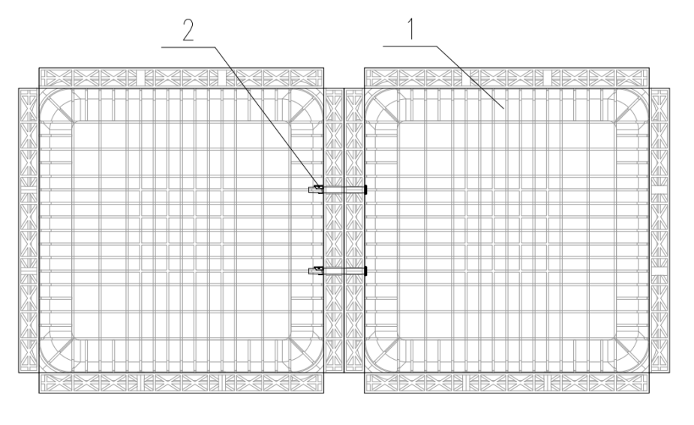

**图5.3 带肋高分子塑料模盒与模盒连接图示**

（1——带肋高分子塑料模盒，2——销钉、销片，3——专用顶托）

**5.0.13** 带肋高分子塑料模盒与带肋高分子塑料模板之间应采用销钉、销片进行可靠连接，模盒单侧连接点不得少于2处。

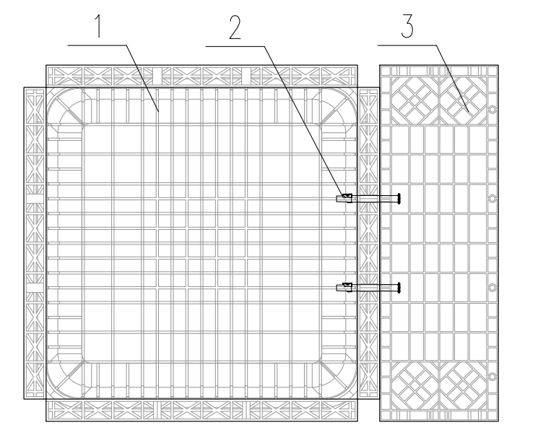

**图5.4 带肋高分子塑料模盒与带肋高分子塑料模板连接图示**

（1——带肋高分子塑料模盒，2——销钉、销片，3——带肋高分子塑料模板）

**5.0.14** 带肋高分子塑料模盒与带肋高强合金模板之间应采用销钉、销片进行可靠连接，模盒单侧连接点不得少于2处。

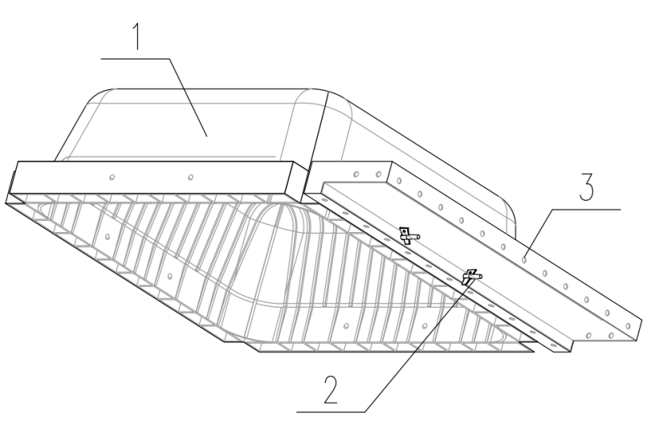

**图5.5 带肋高分子塑料模盒与带肋高强合金模板连接图示**

（1——带肋高分子塑料模盒，2——销钉、销片，3——带肋高强合金模板）

**5.0.15** 带肋高分子塑料模板之间应采用连接手柄进行可靠连接。柱的背楞的承载力和刚度计算应符合下列规定：

**1** 次楞一般为2跨以上连续楞梁，当跨度不等时，应按不等跨连续楞梁或悬臂楞梁设计，次楞间距不宜大于200mm；

**2** 主楞可根据实际情况按连续梁、简支梁或悬臂梁设计；

**3** 次、主楞均应进行最不利抗弯强度与挠度计算。

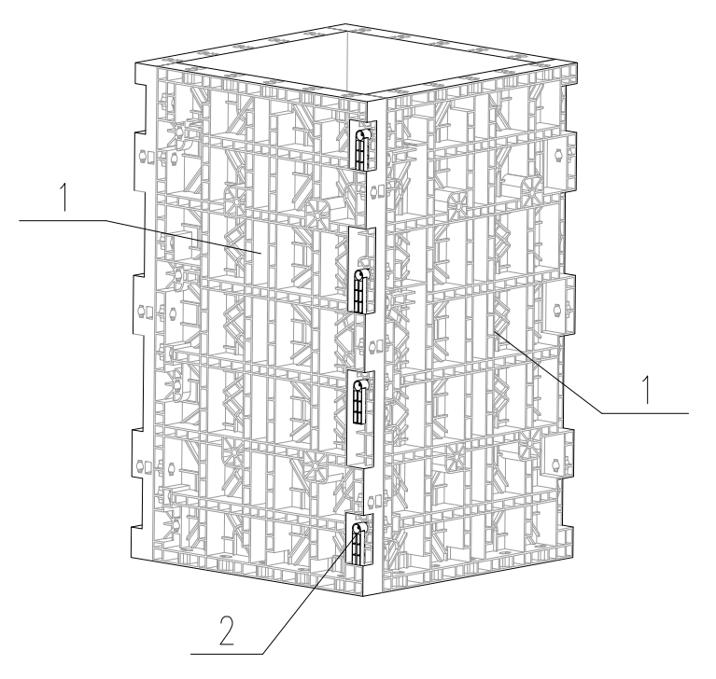

**图5.6 带肋高分子塑料模板之间的连接图示**

（1——带肋高分子塑料模板，2——连接手柄)

**5.0.16** 带肋高分子塑料模盒应稳固搁置在专用顶托钢板上，模盒角部放置早拆用承重垫块。

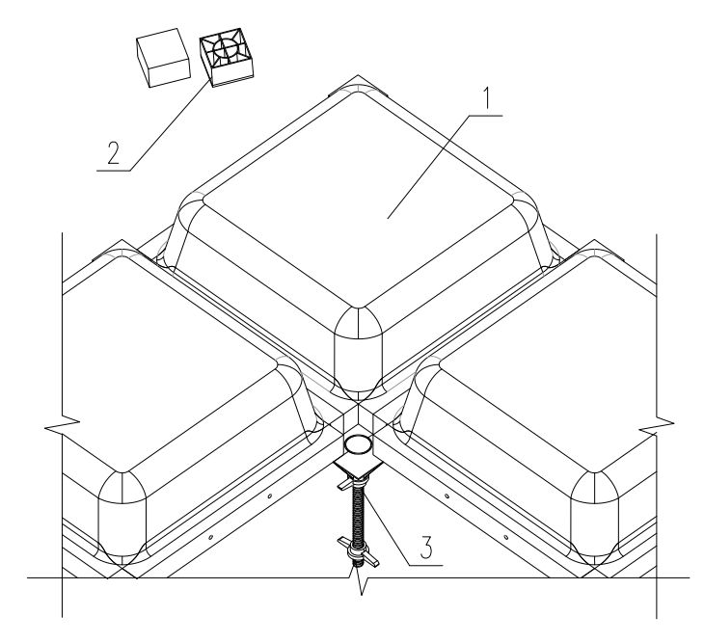

**图5.7 带肋高分子塑料模盒与专用顶托连接图示**

（1——带肋高分子塑料模板，2——早拆用承重垫块，3——专用顶托）

# 6 施工

**6.1 运输与存放**

**6.1.1** 带肋高分子塑料模板及配件不应有气孔、缺胶、毛刺、披锋等缺陷。

**条文说明：**披锋指塑料产品边缘部位多出的无用部分，塑料行业中也称毛边、飞边、溢边，多出的部分通常带有锋，易伤手。披锋通常产生于模具分型面上，是由于材料流动性，模具结构缺陷，成型工艺不适当等因素造成的。

**6.1.2** 模具部件运输过程中应采取遮盖等措施防止日晒，应避免剧烈撞击与挤压，保持包装完整和装车稳固。装卸模具部件时应轻装轻卸，不得抛掷，防止碰撞损坏模具部件。

**6.1.3** 模具部件应有专用场地存放，存放场地应坚实平整，并应有排水、防日晒、防火和隔热等措施，模具部件保存温度不应低于-10°C，模具部件下方应设置间距适当并等高的垫木。模具不得与腐蚀品、易燃品一起储存。

**6.1.4** 模具部件存放场地应远离火源和易燃物，周围应设置明显的防火标志和足够的消防通道。存放场地应配备足够的消防设施，且消防设施应定期检查和维护，确保其处于可用状态。在模具存放期间，应严格禁止明火作业和吸烟等行为。

**6.1.5** 对重复使用的模具部件，应及时清理和修补，修复后的模具应满足本标准的要求。

**6.1.6** 每块模具需标注有生产日期相关的标识，模具进场应随带相应检测报告。

**6.2 模具安装**

**6.2.1** 模具安装、拆除前应进行专项安全技术交底。模具安装应符合现行行业标准《建筑施工高处作业安全技术规范》JGJ 80和《建筑施工模板安全技术规范》JGJ 162的规定；现场施工应避免模具与火源接触并备置消防栓或灭火器具等；雨雪天施工时，应清除模具表面积雪和明水，并采取铺防滑布或穿防滑鞋等防滑措施。施工现场应严格遵守国家和地方的消防安全法规，建立健全防火安全管理制度，明确防火责任人，确保施工现场的消防安全。

**6.2.2** 模具安装时应进行测量、放线和定位，并应保证工程结构及构件的形状、尺寸、相对位置的准确。安装现场应有模具安装和检查的测控点。

**条文说明：**进行测量、放线和定位时应注意标记，尤其是模具安装的控制点、编号，以及模具外围边界控制点。

**6.2.3** 宜采用预组装模具方式施工，在组装平台或经平整处理的场地上进行预组装。

**条文说明：**

模具安装前应按照施工方案对操作人员进行安全及技术交底，交底主要指施工方案以及模具施工安装说明等安全技术性文件。模具采取预拼装的方式进行，预拼装可大幅提高施工效率。在安装模具前需要对地面进行平整，从而保证模具安装过程方便、快捷、准确。

**6.2.4** 模具安装应与钢筋安装相互配合，并应设置保证混凝土成型后钢筋保护层厚度的定位块；钢筋绑扎、连接施工及混凝土振捣时不得损坏模具。

**6.2.5** 对跨度不小于4m的梁和板，其模具施工起拱高度宜为跨度的1/1000-3/1000，起拱不得减少构件的截面高度。

**条文说明：**大跨水平结构适当起拱有利于承载和补偿挠度。

**6.2.6 框架**柱模具安装应符合下列规定：

a) 四片模具部件就位安装应进行对角线和垂直校正；

b) 应自下而上安装柱箍。

**条文说明：**框架柱模具安装时进行对角线和垂直校正是为了保证混凝土柱横截面方正，柱外形准确，以及承载状态良好。

**6.2.7** 模具吊装最大尺寸应根据起重机械的起重能力及模具的刚度确定，每次吊运模具及其部件前，应逐一检查吊钩及模具各部位连接的牢固性。

**6.2.8** 单元装配式模具系统的安装工艺流程如图6.1所示。

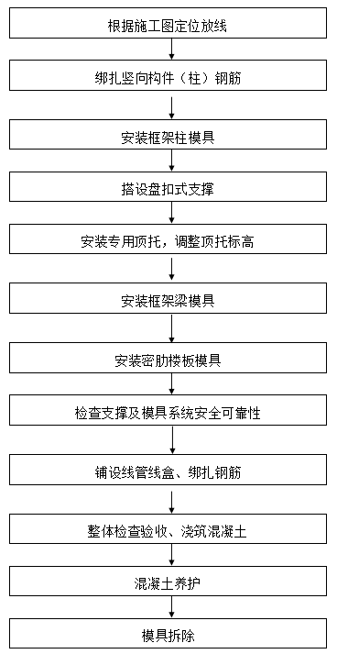

**图6.1 安装工艺流程**

**6.3 模具拆除**

**6.3.1** 模具拆除应按专项施工方案拆除程序和方法实施。先拆除非承重模具部件，后拆除承重模具部件。

**条文说明：**在未制定模具拆除程序的情况下，模具部件拆除一般遵循先装配的后拆，后装配的先拆原则。宜先拆除非承重模具部件，后拆除承重模具部件。

**6.3.2** 对于有温控要求的混凝土，模具拆除时混凝土表面温度与外界温度相差不应大于20℃。冬期施工时，模具应在混凝土表面冷却到5℃以下时方可拆除。

**条文说明：**

对于有温控要求的混凝土，模具拆除时控制混凝土表面温度与外界温度差有利于防止温度应力产生的混凝土裂缝。现行国家标准《混凝土质量控制标准》 GB 50164 规定，对于大体积混凝土，表面与外界温差不宜大于 20 ℃。

冬期施工混凝土模具不宜早拆，塑料类模具有一定的保温作用，混凝土冷却到5℃以下时拆除有利于控制混凝土表面温度与外界温度差。现行国家标准《混凝土质量控制标准》GB 50164规定，对于冬期施工的混凝土，模具和保温层应在混凝土冷却到5℃时方可拆除。

**6.3.3** 框架梁模具应在混凝土强度能保证混凝土表面及棱角不受损伤时拆除。框架梁模具底部模具部件应在混凝土强度达到设计要求后拆除；当设计无具体要求时，拆除时的同条件养护混凝土立方体试件抗压强度应符合表6.1的规定。

**表6.1 模具拆除时的混凝土强度要求**

|  |  |  |
| --- | --- | --- |
| 构件类型 | 构件跨度(m) | 达到设计混凝土强度等 级值的百分率(%) |
| 板 | ≤2 | ≥50 |
| ＞2，≤8 | ≥75 |
| ＞8 | ≥100 |
| 梁、拱、壳 | ≤8 | ≥75 |
| ＞8 | ≥100 |
| 悬臂结构 | / | ≥100 |

**条文说明：**有些工程为了加快模具材料周转，减少成本投入，同时又提前上人抢工，导致楼板产生裂缝常有发生，混凝土强度达到表6.1要求后拆除有利于保证结构施工质量和安全。

**6.3.4** 拆除模具时宜采用专用拆模工具，不得损坏混凝土及其外观质量，不应破坏模具部件。

**6.3.5** 拆除的模具部件不得抛掷，并应整齐堆放在指定位置。模具部件拆除后，应将其表面清理干净。

**6.3.6** 拆除模具部件时，应在模具部件脱离混凝土前保留支撑；水平模具部件拆除时，应先使模具部件与混凝土表面脱离，再拆除支架，最后将模具部件卸下，模具不得整体撬落。

# 7 验收

**7.0.1** 单元装配式模具系统应具有相应检验报告。

**7.0.2** 单元装配式模具系统在搭设完成后，按流程进行验收。验收合格后方可进入后续工序的施工。

**7.0.3** 模具安装的质量检查，除应按照《混凝土结构工程施工质量验收规范》GB 50204和《建筑工程施工质量验收统一标准》GB 50300的有关规定，以及模具系统工程的施工设计或模具部件设计排列图的要求进行检查外，尚应检查以下内容：

a) 模具安装质量，应符合表7.1、表7.2安装质量标准的规定；

b) 连接件及支承件的规格、质量和紧固情况；

c) 支承着力点和模板结构整体稳定性；

d) 模具轴线位置和标志；

e) 竖向模具的垂直度和横向模具的侧向弯曲度；

f) 现浇钢筋混凝土梁、板模具安装起拱情况；

g) 预埋件和预留孔洞的规格、数量、偏差及固定情况；

h) 对拉螺栓、背楞与支撑的间距；

i) 有关安全措施。

**表7.1 高分子塑料模具安装质量标准**

|  |  |
| --- | --- |
| 项目 | 允许偏差/mm |
| 两块模板之间的拼接缝隙 | ≤1.5 |
| 相邻模板面的高低差 | ≤1.5 |
| 组装模板板面平整度 | ≤2.0（用2m长尺检查） |
| 组装模板板面的长宽尺寸差值 | ≤长度和宽度的1/1000，最大±2.0 |
| 组装模板两对角线长度差值 | ≤对角线长度的1/1000，最大±5.0 |

**表7.2 高强合金模具安装质量标准**

|  |  |
| --- | --- |
| 项目 | 允许偏差/mm |
| 两块模板之间的拼接缝隙 | ≤2.0 |
| 相邻模板面的高低差 | ≤2.0 |
| 组装模板板面平面度 | ≤3.0（用2m长尺检查） |
| 组装模板板面的长宽尺寸差值 | ≤长度和宽度的1/1000，最大±4.0 |
| 组装模板两对角线长度差值 | ≤对角线长度的1/1000，最大±7.0 |

**条文说明**：表7.1参考《组合式带肋塑料模板应用技术规程》DB 4401／T 153，表7.2参考《组合钢模板技术规范》GB/T 50214。

模具安装质量检查与验收，除应按GB 50300和GB 50204的有关规定进行质量检查外，还应满足模具系统施工方案要求。在验收时可采用塞规、卡尺、靠尺等工具对模具部件的拼缝、高低差、平面度等进行检查测量。

**7.0.4** 单元装配式模具系统工程的施工质量验收应符合现行国家标准的有关规定。模具系统工程验收时，应提供下列文件：

a) 模具系统工程专项施工方案；

b) 模具系统工程的施工设计或有关模具部件排列图和支承系统布置图；

c) 模具系统工程质量检查记录及验收记录；

d) 模具系统工程支模的重大问题及处理记录。

**附录A 单元装配式模具系统的组成**

**A.1** 单元装配式模具技术是由单元装配式模具与盘扣式支撑系统配套使用的新型工业化建造方式。

**表A.1 模具系统的组成说明**

|  |  |  |  |  |
| --- | --- | --- | --- | --- |
| **组合方式** | **框架梁模具部件** | **框架柱模具部件** | **密肋楼板模具部件** | **说明** |
| 组合一 | 带肋高强合金模板 | 带肋高强合金模板 | 带肋高分子塑料模盒 | 带肋高强合金模板适用于承载力要求较高的梁、柱部位；  带肋高分子塑料模盒适用于楼板部位，具有优异的成型效果；  带肋高分子塑料模板具有轻量化和环保优势，适用于对重量要求较高的施工场景。 |
| 组合二 | 带肋高分子塑料模板 | 带肋高分子塑料模板 | 带肋高分子塑料模盒 |
| 组合三 | 带肋高分子塑料模板 | 带肋高强合金模板 | 带肋高分子塑料模盒 |

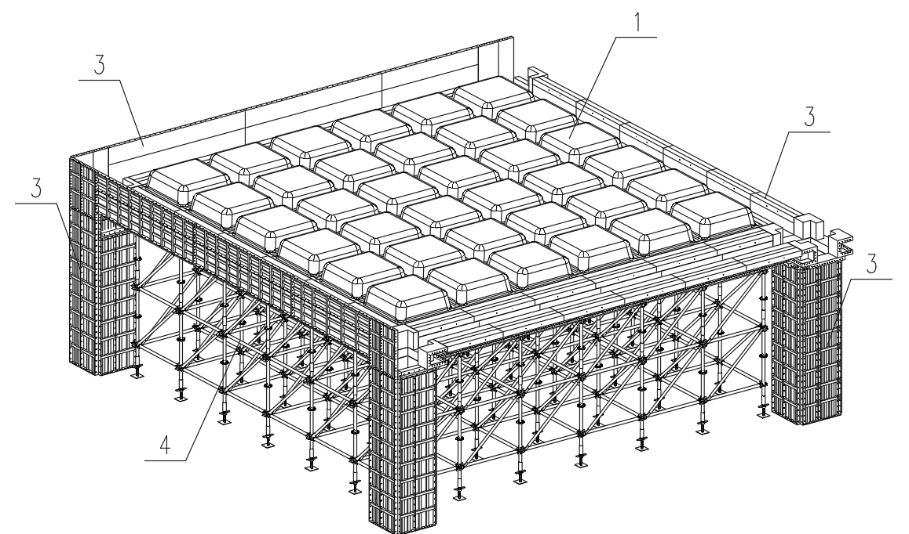

图A.1 组合一示意图

框架梁、框架柱采用带肋高强合金模板，密肋楼板采用带肋高分子塑料模盒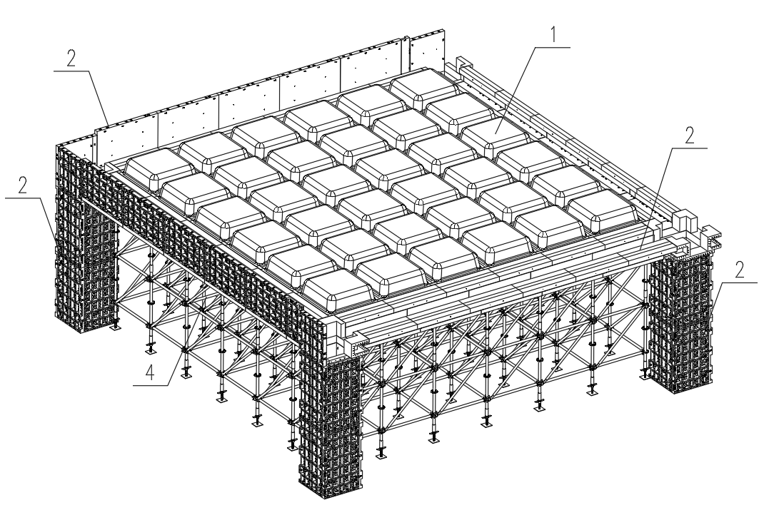

图A.2 组合二示意图

框架梁、框架柱采用带肋高分子塑料模板，密肋楼板采用带肋高分子塑料模盒

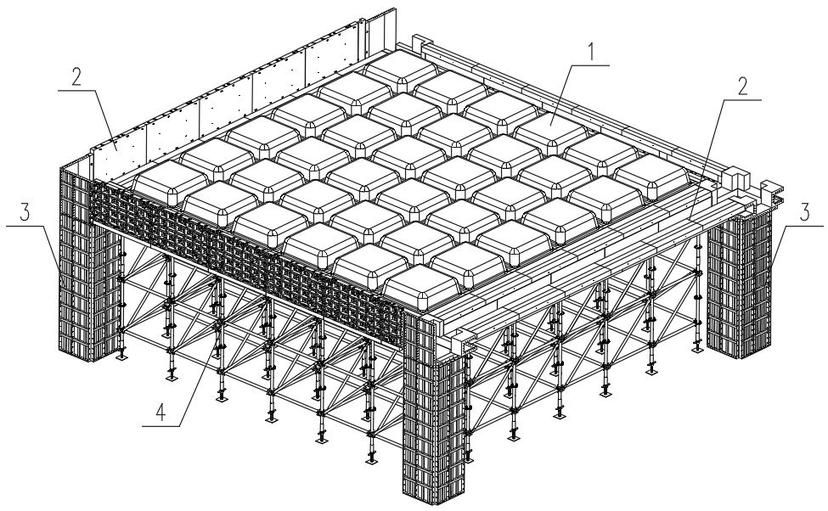图A.3 组合三示意图

框架梁采用带肋高分子塑料模板，框架柱采用带肋高强合金模板，密肋楼板采用带肋高分子塑料模盒

标引序号说明：

1——带肋高分子塑料模盒

2——带肋高分子塑料模板

3——带肋高强合金模板

4——专用顶托及盘扣式支撑系统

**附录B 强度与刚度试验方法**

**B.1** 带肋高分子塑料模盒强度与刚度试验方法：试验可选用1200x1200的模盒进行，如图B.1所示。

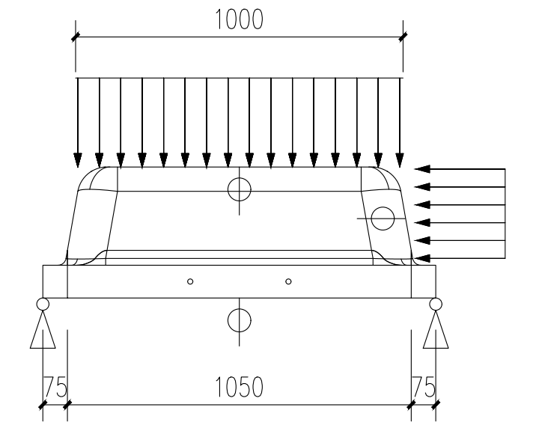

图B.1 带肋高分子塑料模盒强度刚度测试方法

**B.2** 带肋高分子塑料模板强度与刚度试验方法：试验可采用集中荷载进行，模板支点间距为800mm，如图B.2所示。

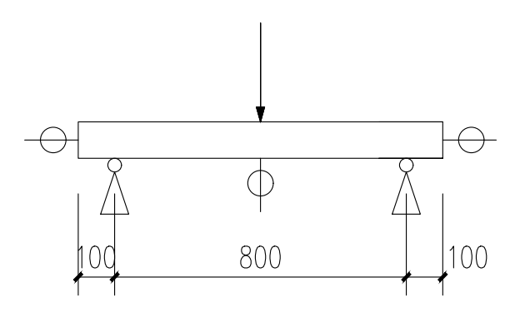

图B.2 带肋高分子塑料模板强度刚度测试方法

**B.3** 带肋高强合金模板强度与刚度试验方法：试验可采用均布荷载进行，模板支点间距为900mm，如图B.3所示。

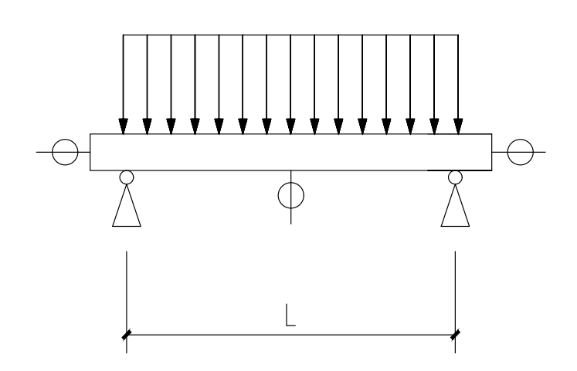

图B.3 带肋高强合金模板强度刚度测试方法

**附录C专利证书**

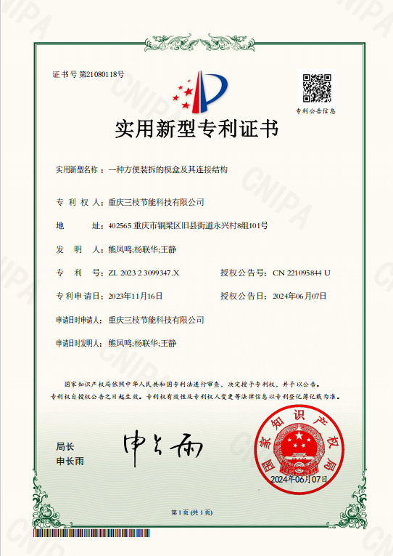

**附录D 专利证书**

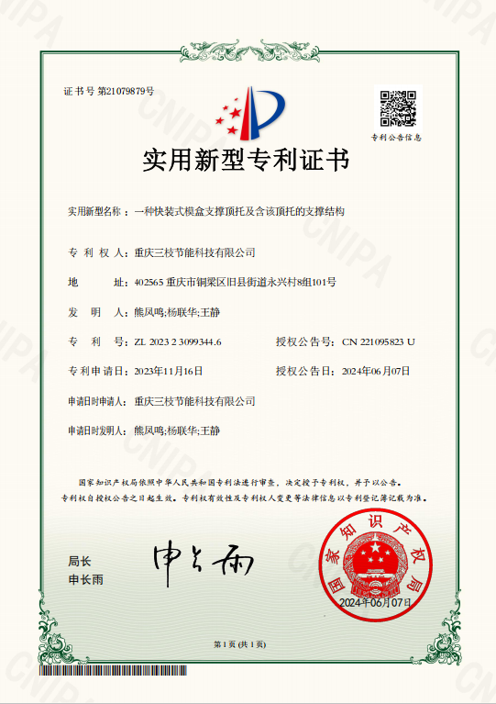

# 本标准用词说明

**1** 为了便于在执行本标准条文时区别对待，对要求严格程度不同的用词说明如下：

**1**）表示很严格，非这样做不可的：

正面词采用“必须”，反面词采用“严禁”；

**2**）表示严格，在正常情况下均应这样做的：

正面词采用“应”，反面词采用“不应”或“不得”；

**3**）表示允许稍有选择，在条件许可时首先应这样做的：

正面词采用“宜”，反面词采用“不宜”；

**4**）表示有选择，在一定条件下可以这样做的：采用“可”。

**2** 标准中指明应按其他有关标准执行时，写法为：“应符合……的规定（或要求）”或“应按……执行”。

# 引用标准名录

1 《建筑结构荷载规范》GB 50009

2 《钢结构设计标准》GB 50017

3 《建筑结构可靠性设计统一标准》GB 50068

4 《混凝土结构工程施工质量验收规范》GB 50204

5 《混凝土结构工程施工规范》GB 50666

6 《混凝土结构通用规范》GB 55008

7 《建筑材料及制品燃烧性能分级》GB 8624

8 《混凝土结构设计标准》GB/T 50010

9 《组合钢模板技术规范》GB/T 50214

10 《纤维增强塑料弯曲性能试验方法》GB/T 1449

11 《低合金高强度结构钢》GB/T 1591

12 《热塑性塑料维卡软化温度(VST)的测定》GB/T 1633

13 《连续热镀锌薄钢板及钢带》GB/T 2518

14 《塑料弯曲性能的测定》GB/T 9341

15 《聚丙烯（PP）树脂》GB/T 12670

16 《建筑施工高处作业安全技术规范》JGJ 80

17 《建筑施工模板安全技术规范》JGJ 162

18 《建筑施工承插型盘扣式钢管脚手架安全技术标准》JGJ/T 231

19 《建筑塑料复合模板工程技术规程》JGJ/T 352

20 《塑料模板》JG/T 418

21 《铝合金模板》JG/T 522

22 《装配式混凝土结构临时支撑系统应用技术标准》DBJ 50/T 457